**Manuel d’utilisation pour le Clavier Camerounais**

Ce guide bilingue pour le Clavier camerounais vous apprendra comment utiliser le clavier. Pour les consignes d’installation, veuillez voir <https://langtechcameroon.info/keyboard/> . Pour mieux trouvez les caractères avec des claviers virtuels, il vaut mieux installer des claviers virtuels qui correspondent mieux au clavier *physique*!

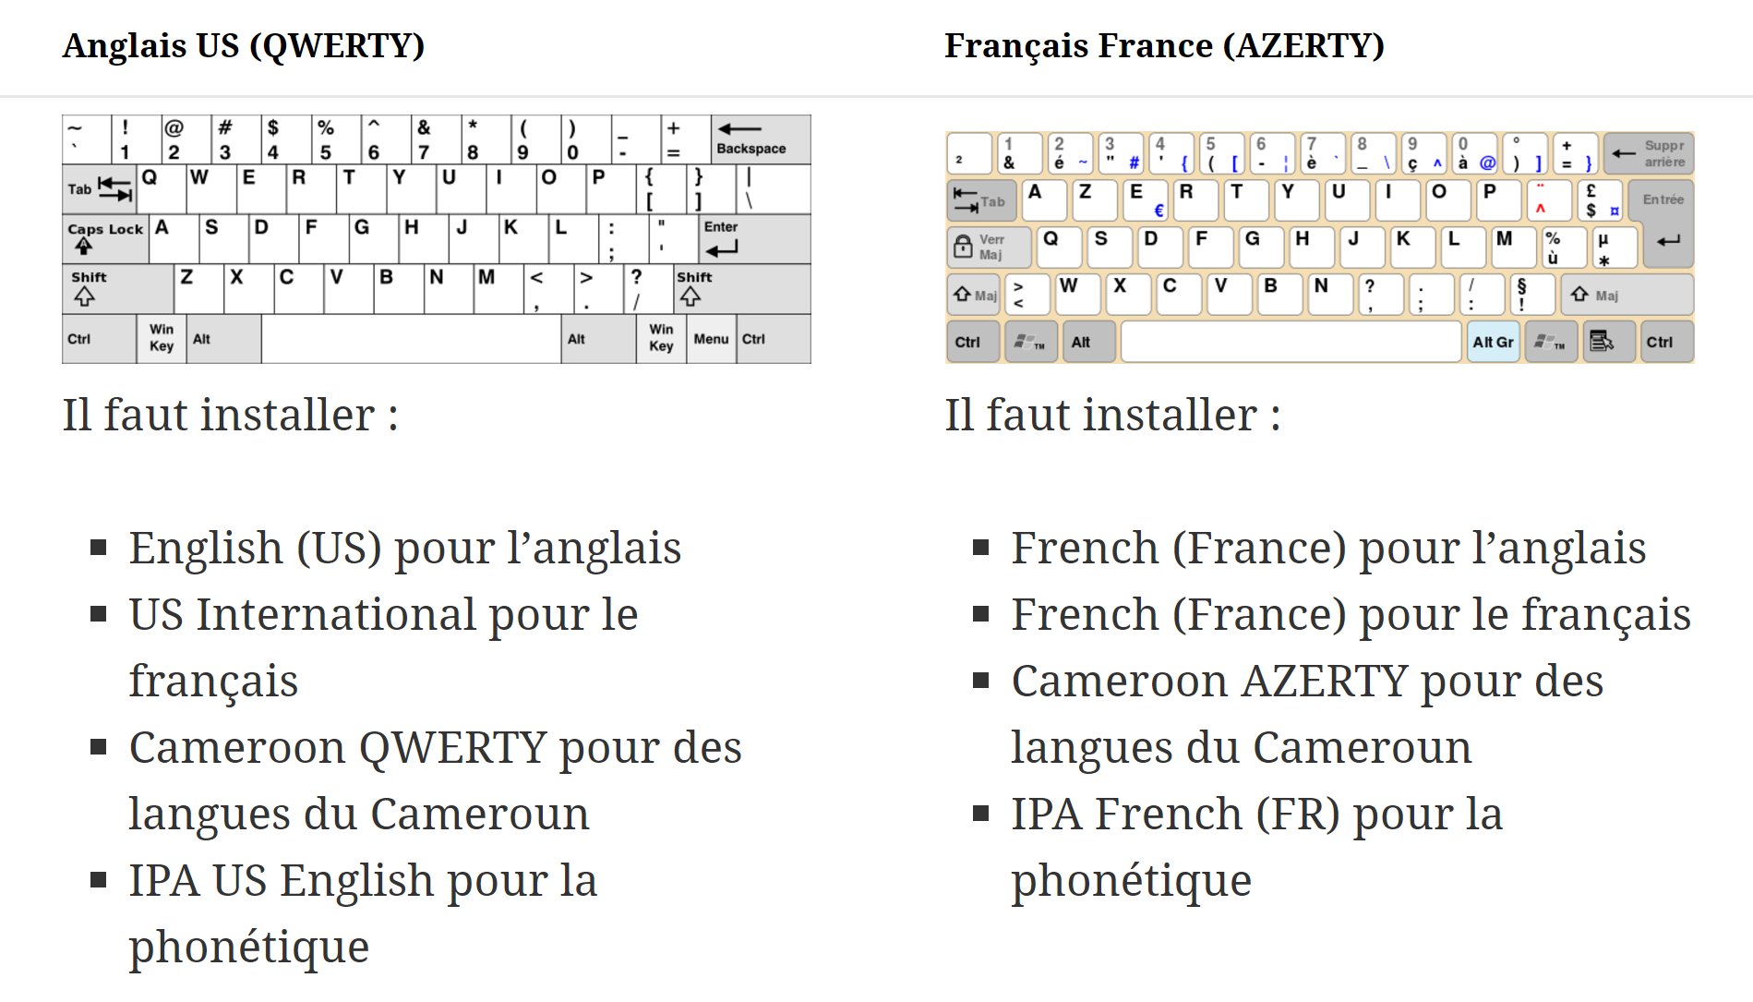

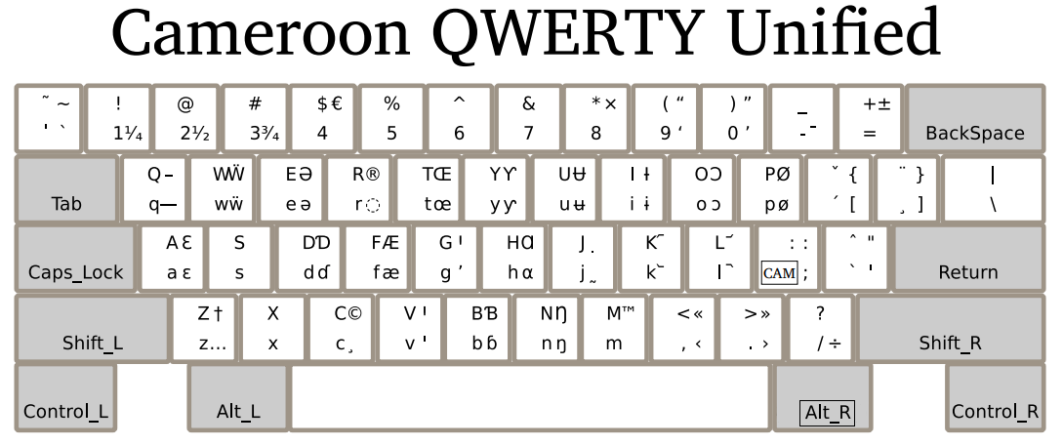**La Pratique :**

1. **Imprimez cette disposition du clavier et encerclez les lettres utilisées dans votre langue. Cela vous rendra plus capable de trouver ces lettres importantes sur votre clavier lorsque vous travaillez.**
2. **Prenez le temps de rechercher et tapez chacune des lettres dans votre langue. Notez sur papier toutes les combinaisons qui sont difficiles à mémoriser.**
3. **Maintenant, essayez de mettre des tons ou d’autres signes diacritiques de votre langue sur des lettres.**

**Le Clavier Camerounais QWERTY : Saisie des caractères.**



**Chaque touche du clavier Camerounais peut vous servir à produire des caractères (lettres) différents.**

1. Si vous tapez la touche  une fois, vous obtiendrez un « e » en minuscule.

**Parfois, il faut utiliser deux touches sur le clavier pour obtenir la lettre souhaitée. La touche MAJ (SHIFT) est une touche sur le clavier d’un ordinateur. Elle est utilisée pour saisir les lettres en majuscule (par exemple : « ABC ») au lieu de lettres en minuscule (« abc »).**

2. Si vous appuyez la touche et tapez la touche  une fois, vous obtiendrez le « E » en majuscule.

**Le Clavier Camerounais est spécial, et il est possible de saisir d’autres caractères non imprimés sur votre clavier à l’aide de la touche « CAM » (Cameroun). Sur votre Clavier Camerounais QWERTY, la touche CAM est le point-virgule (****). Chaque fois que vous avez besoin de la touche CAM, tapez simplement le** **.**

**Pour obtenir les caractères spéciaux situés sur le côté droit de chaque touche dans la disposition du clavier (par exemple : « əɔɓ**»**) au lieu de caractères simples (comme « eob »), vous devez utiliser la touche CAM.**

3. Si vous tapez la touche  une fois, puis tapez sur la touche , vous obtiendrez le schwa « ə ».

**Parfois, il faut utiliser trois touches pour obtenir le caractère souhaité.**

4. Si vous tapez la touche  une fois, puis appuyez sur le en tapant le , vous obtiendrez le schwa en majuscule « Ə ».

**D’autres caractères**

**Tous les autres caractères du clavier Camerounais peuvent être trouvés et saisis de la même façon. Si vous regardez la disposition du clavier sur la page 1, vous verrez que la plupart des touches sur le clavier Camerounais peuvent vous servir à produire jusqu’à quatre caractères différents en utilisant une combinaison de et la touche CAM (****) pour les accéder.**

|  |  |  |
| --- | --- | --- |
| Exemple de |  | **Combinaisons :**   = b   +  = B   puis  = ɓ   puis +  = Ɓ |

*Remarque : Les utilisateurs avancés seront intéressés à savoir que vous pouvez maintenir la touche Alt droite, appelée ALT GR au lieu de toucher la touche CAM (point-virgule).*

**Des signes diacritiques**

Même si les signes diacritiques comme les tons sont plus difficiles à voir sur la disposition du clavier, ils sont saisis de la même façon que d’autres lettres.  **Remarque : Contrairement aux Français, les diacritiques sur le clavier Camerounais doivent toujours être saisis à la suite de la lettre.**

|  |  |  |
| --- | --- | --- |
| Exemple |  | Combinaisons :   = ˊ (ton haut)  +  = ˇ (ton montant)   puis  = [   puis +  = {} |

Regardez attentivement l’image ci-dessus extraite de la disposition du clavier.

-Pour saisir un « a » avec le ton haut (á), il faut taper  puis .

-Pour saisir un « A » avec le ton montant (Ǎ), il faut appuyer sur en tapant  puis appuyer sur encore en tapant .

**Des caractères « cachés »**

Certains caractères rares ont été cachés pour faire place à des caractères plus courant au Cameroun.

-Pour saisir « [», tapez  puis .

-Pour saisir « { », tapez  puis appuyer sur en tapant .